FETE du Club M.N.D.T.V
Dimanche 06 Septembre 2020
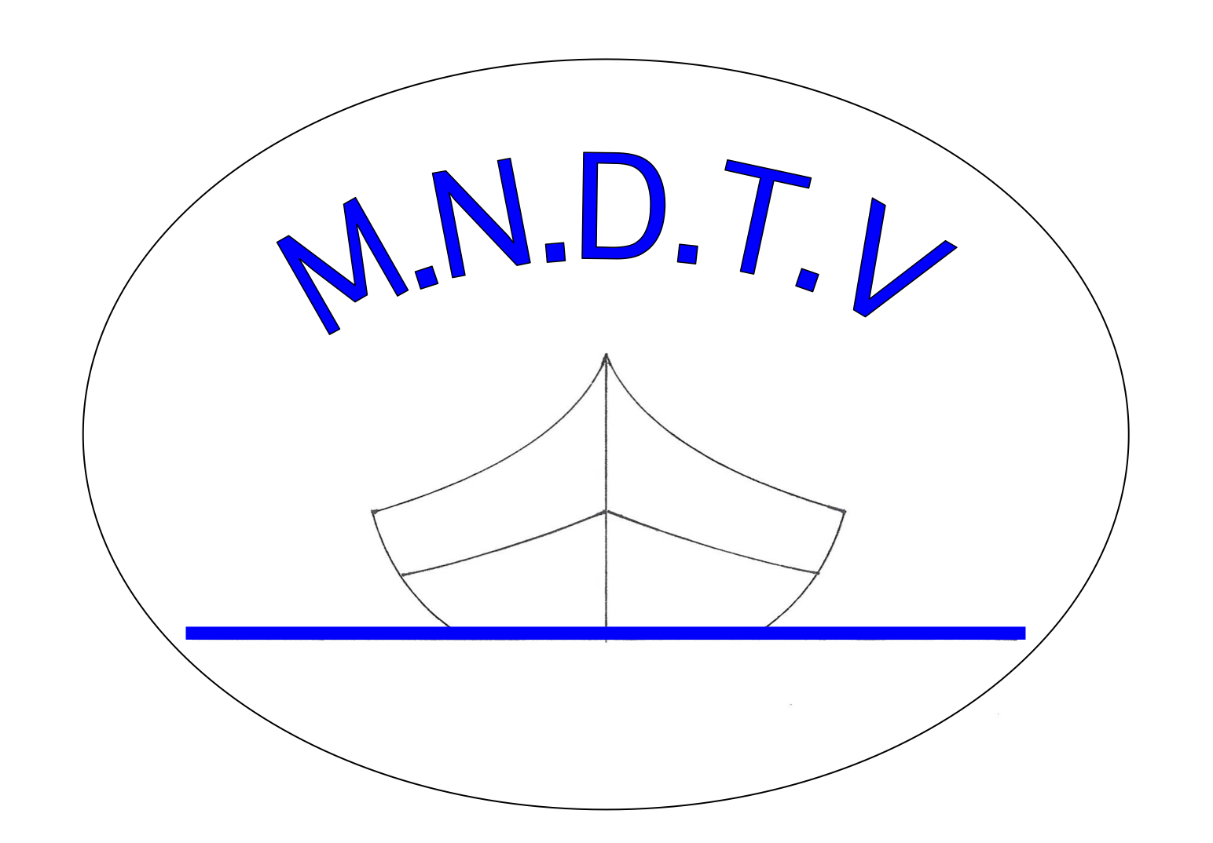

FICHE D’INSCRIPTION

NOM : ................................................. CLUB : ...................................

PRENOM :...........................................

ADRESSE : .....................................................................................................

CODE POSTAL : .............. VILLE : ............................................

Tel : ....................................... e.mail ..............................................

Nom du Bateau | Catégorie (*) | Taille | Fréquence

*CATEGORIES: Voilier, Plaisance, Service, Guerre, Pêche, Offshore, Insolite, etc.

PRESENCE: DIMANCHE 6 septembre 2020 OUI NON

A REMPLIR EN LETTRES CAPITALES ET A RENVOYER A L'ADRESSE MAIL SUIVANTE :
MNDTV78@GMAIL.COM

Pour plus d’information, vous pourrez contacter le MNDTV au 06 08 99 71 13 ou par mail ci dessus.
DATE LIMITE D'INSCRIPTION: LE 29 juin 2020
Horaires : Début à partir de 10h, fin 18h.

commentaires:.

